Buổi 7: Xử lý xung đột trong GIT - Merge Conflict
Vì ở thực tế thì sẽ có một số xung đột trong việc Remote ở chỗ trình tự push hay pull bị xung đột nhau nên gây lỗi trạng thái Conflict
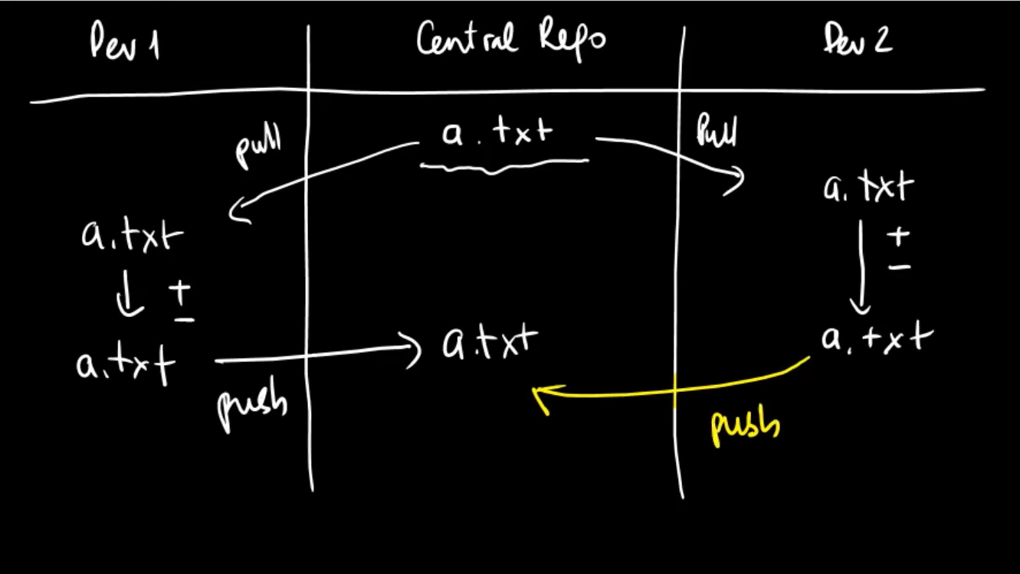
Nếu như bị trường hợp như trên thì mình sửa trực tiếp bằng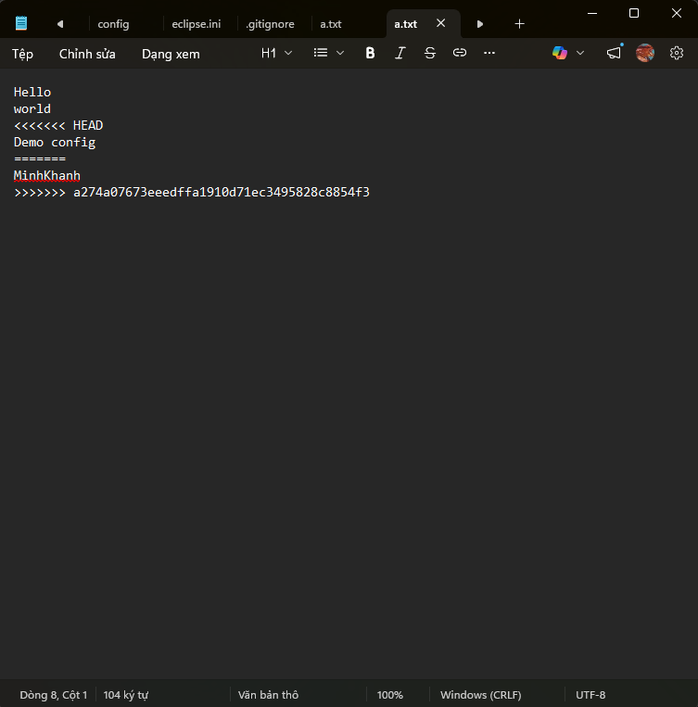 NotePad như này:

